**Практическая работа № 2**

**Cайт «Lionic» - СТИЛИЗАЦИЯ ЭЛЕМЕНТОВ**

1. Добавим в **header** нижнюю границу + зададим цвет белый

Цвет нижней границы смотрим в макете:

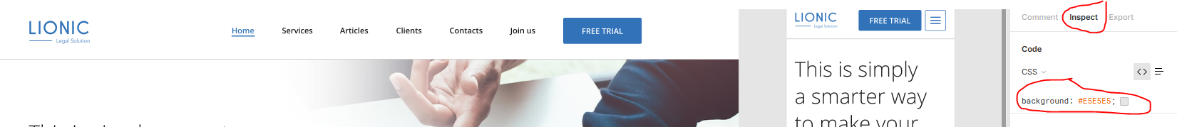

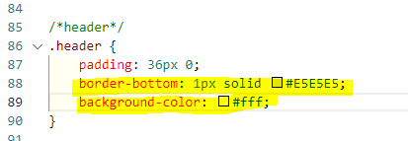

2. Добавим стилизацию меню навигации. Поменяем начертание шрифта. Для этого в CSS после стилей класса **«.header»** добавим стили для класса **«.header-link»**

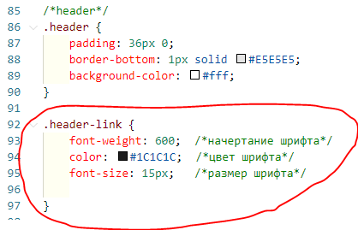

3. Оформим кнопки. Смотрим в макете параметры самой кнопки, текста:

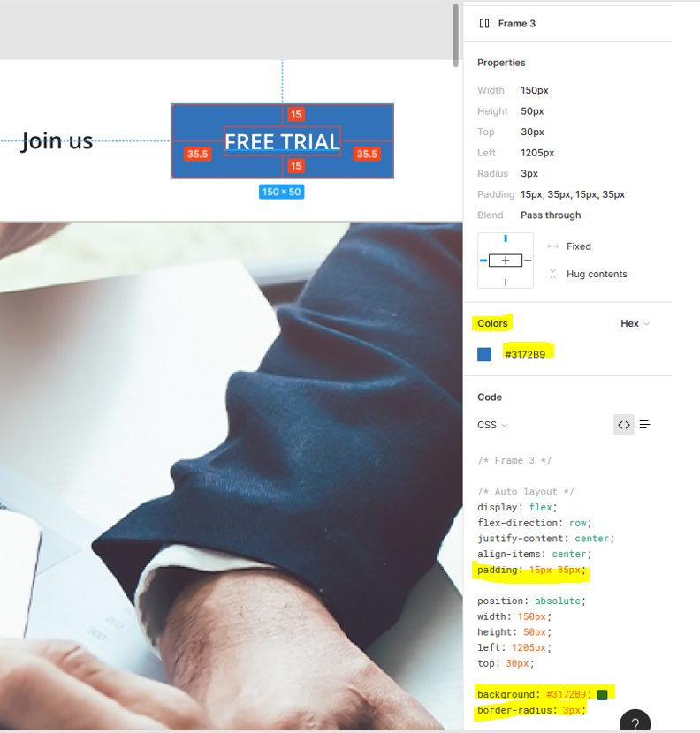 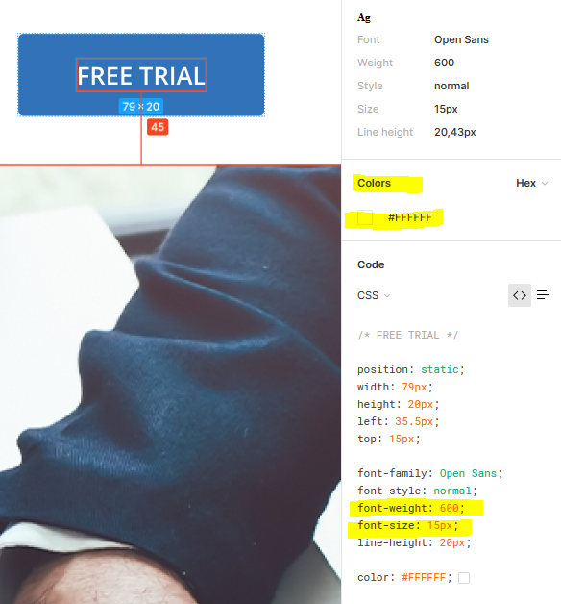

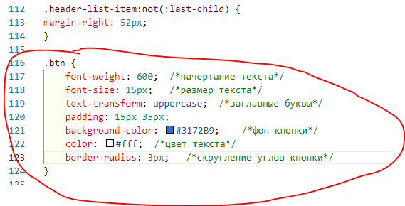

4. Добавим в **HERO** фоновую картинку. Для начала скачаем ее:

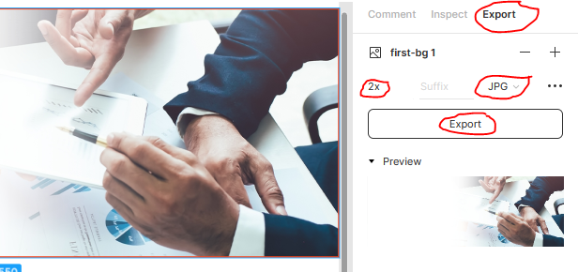

Затем прописываем в **CSS:**

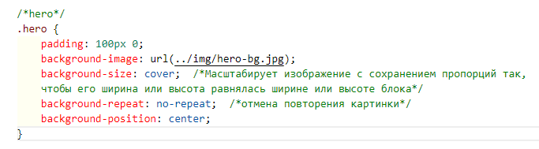

Прописываем точные отступы:

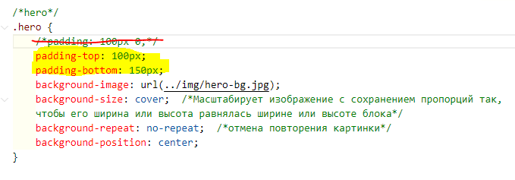

Настроим начертание текста **заголовка** в **HERO.** Смотрим значения в макете:

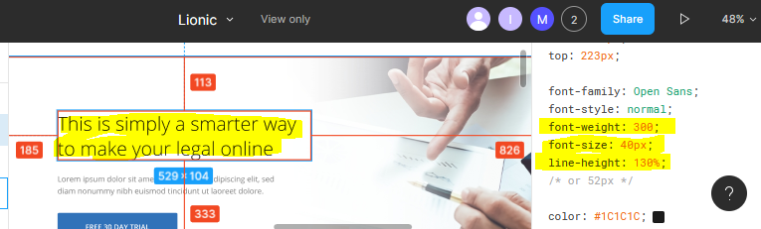

Добавим их в **CSS:**

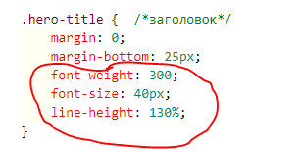

Далее настроим начертание параграфа. Смотрим макет:

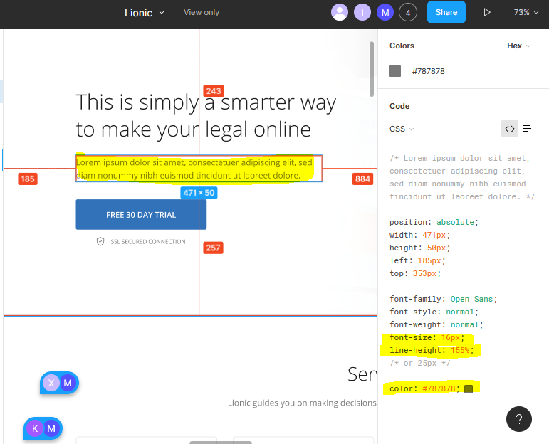

Добавим эти значения в **CSS:**

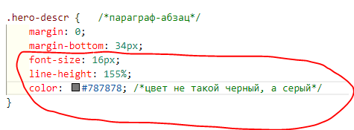

Оформим кнопку и описание для нее в **HERO.**

В макете описание отцентровано под кнопкой. Для этого в **HTML** обернем кнопку и подпись **div** с классом **hero-wrapper**

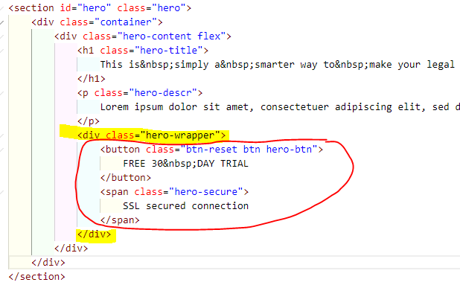

Но теперь они на одном уровне:

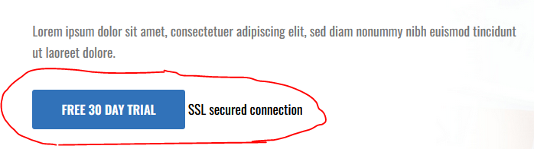

А нам надо, чтобы подпись была под кнопкой. Для этого в CSS добавим стили для созданного **div** с классом **hero-wrapper**

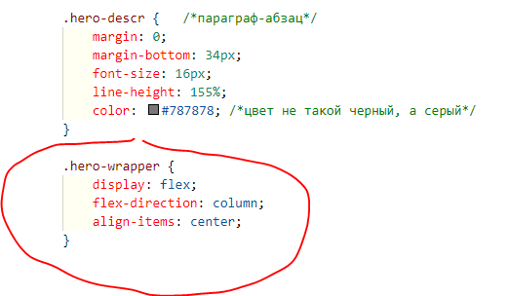

Оформим кнопку. У нее размеры отличаются от предыдущей.

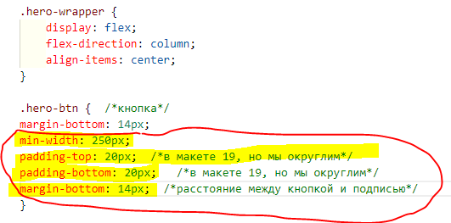

Настроим подпись под кнопкой и добавим иконку к ней. Изначально скачаем иконку в формате **svg** и переименуем название картинки на **secure.**

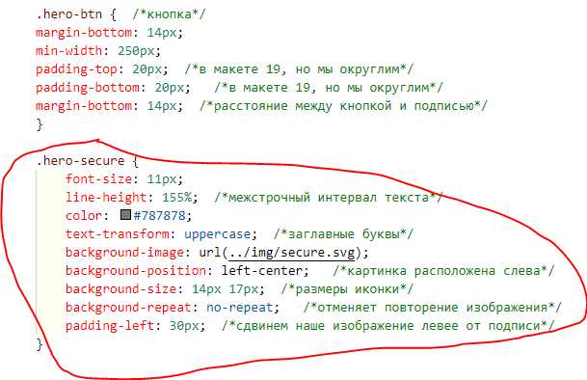

Перейдем k оформлению секции **УСЛУГИ.**

Заголовки секций все одинаковые поэтому пропишем стили в общем классе **section title**

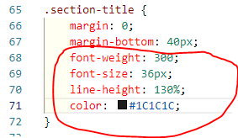

Абзацы под заголовками секций - пропишем стили в общем классе **section-descr** 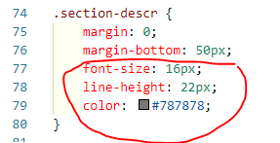

Далее оформим карточки (класс services-items).

Уберем в этом классе - ~~outline: 1px solid coral;~~

А то, что нам нужно сделаем через **border.**

**Добавим** padding сверху и снизу: 60px. А также border-radius, чтобы скруглить углы границ

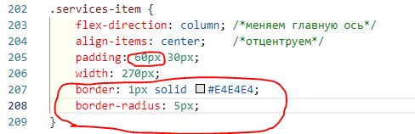

Добавим стили для заголовка и описания

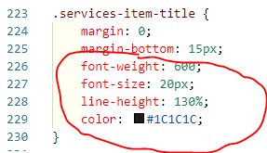 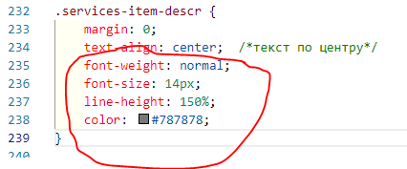

Сделаем **border** нашей секции. Добавлять его мы будем к корневому классу **services** в стилях в самом начале этой секции

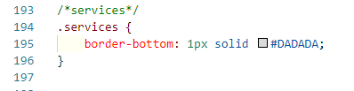

#### Стилизуем секцию Articles

Убираем у articles-item в стилях ~~outline: 1px solid coral;~~

Границы будем задавать в **blog-preview** (создаем в CSS этот класс):

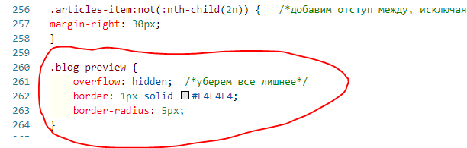

Переходим к стилизации текста даты

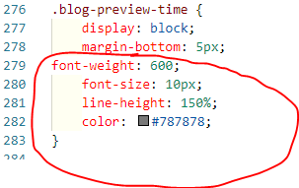

Переходим к стилизации текста заголовка

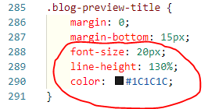

Переходим к стилизации текста описания (абзаца)

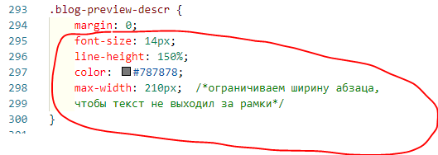

Добавим **border** в конце нашей секции. Добавлять его мы будем к корневому классу **articles** в стилях в самом начале этой секции

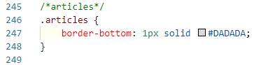

Стилизуем секцию **clients**

Начнем с карточек

Убираем у **clients-item** в стилях ~~outline: 1px solid coral;~~

И задаем значения **border**

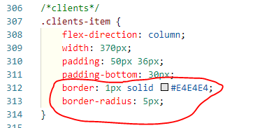

Далее переходим к стилизации текста параграфа (абзаца)

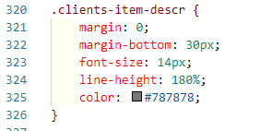

А вот с описанием придется потрудиться.

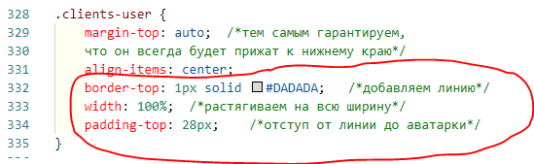

Далее стилизуем изображение. Сделаем его круглым и добавим обводку. Только стили мы будем применять не к самому классу (**.clients-avatar)**, а к вложенной картинке. Для этого в CSS создадим:

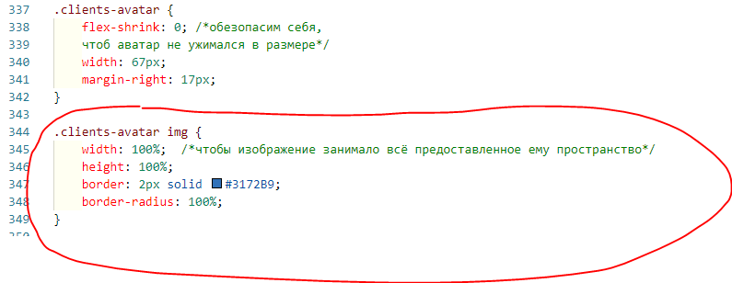

Далее переходим к стилизации оставшегося текста этой секции – имя.

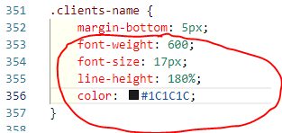

Далее переходим к стилизации оставшегося текста этой секции – должность (post). В CSS такого класса не было, добавляем его ниже clients-name:

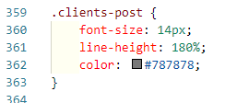

Добавим **border** в конце нашего блока. Добавлять его мы будем к корневому классу **clients** в стилях в самом начале этой секции

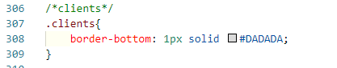

Стилизуем секцию **contacts**

Мы видим, что иконки занимают везде оду позицию, поэтому упростим себе работу и объединим в один класс. Но для начала нужно скачать иконки в формате **SVG.**

В **.contacts-item** уберем **~~outline: 1px solid coral;~~**

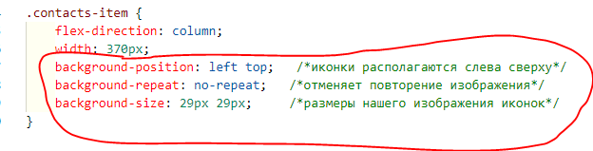

Далее в **HTML** добавим классы к **li**

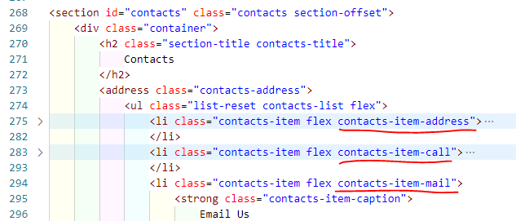

А в CSS стили для этих классов

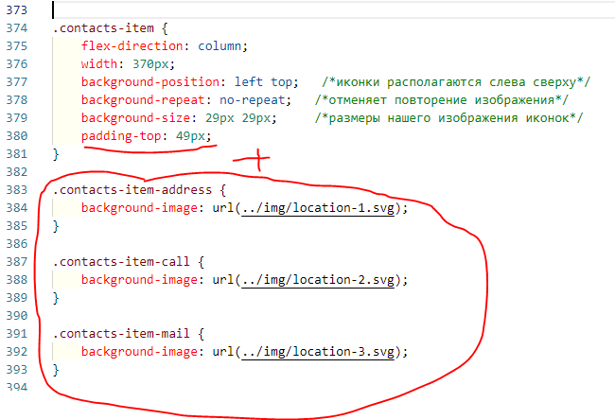

Далее стилизуем текст в секции **КОНТАКТЫ**

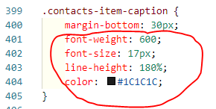

А далее разные теги, поэтому это надо учитывать

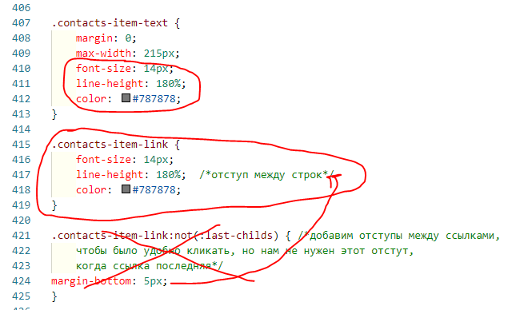

Добавим **border** в конце нашей секции. Добавлять его мы будем к корневому классу **contacts** в стилях в самом начале этой секции

Стилизуем **footer**

Начнем с текста. Добавим в стилях после **.footer**

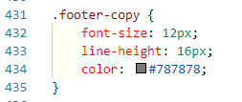

Далее стилизуем меню. Добавим в стилях после .footer-copy

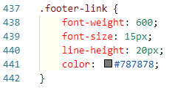

Далее стилизуем иконки соц. сетей. Сохраняем изображение иконок в формате SVG.

